Informe de Histogramas de Latitud y Longitud
Este informe presenta un análisis de la distribución geográfica de los datos contenidos en el conjunto de Global Education. Para ello, se generaron histogramas que muestran la frecuencia de valores de latitud y longitud.

Histograma de Latitud
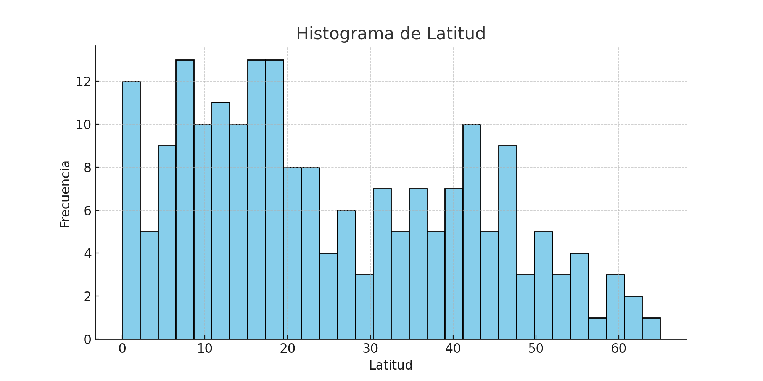
El histograma de latitud muestra un rango de valores entre 0.023559 y 64.963051. El promedio de latitud en los datos es de 25.08. Se observa una mayor concentración de valores en ciertos intervalos, lo cual refleja la ubicación geográfica predominante de los registros analizados.

Histograma de Longitud
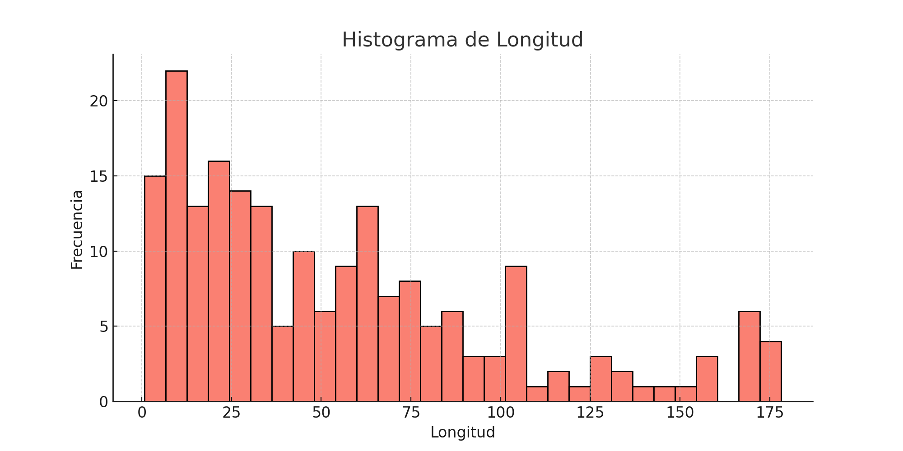
El histograma de longitud muestra un rango de valores entre 0.824782 y 178.065032. El promedio de longitud en los datos es de 55.17. La distribución indica una mayor concentración en ciertos rangos de longitud, lo cual puede estar asociado a la ubicación geográfica de los países o regiones con más registros.

Conclusión
Los histogramas de latitud y longitud permiten comprender mejor la distribución espacial de los datos analizados. Estos gráficos evidencian cómo los registros se agrupan en determinadas zonas geográficas, lo que puede ser útil para estudios relacionados con educación global y su relación con la ubicación de los países.

